Oro kompresorius
Naudojimosi instrukcija

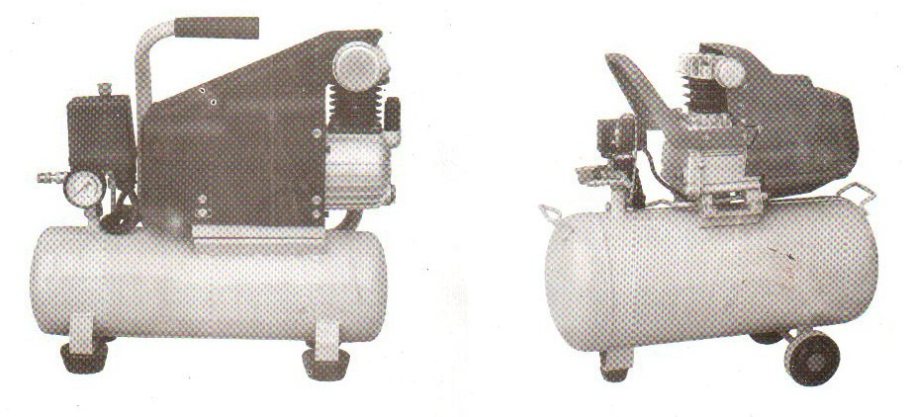

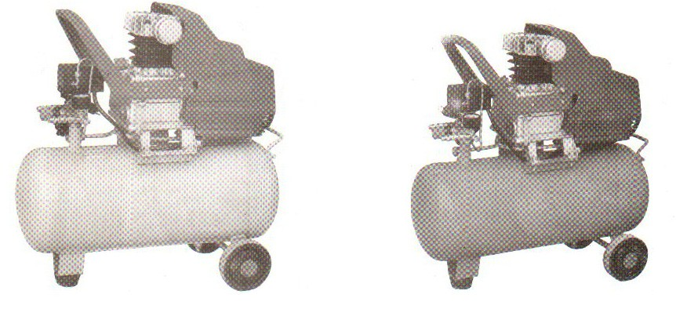

Prieš pradėdami naudotis oro kompresoriumi įdėmiai perskaitykite instrukciją!
SVARBU!

Veiksmai prieš pradedant naudoti oro kompresorių pirmą kartą

1. Priekinėje viršutinėje kompresoriaus dalyje rasite transportavimo kamščiu užkimštą tepalo užpylimo skylę. Nuimkite transportavimo kamštį ir vietoj jo uždėkite tepalo kamštį (raudonos spal- vos), esantį detalių maišelyje, kurį radote kompresoriaus pakuotėje.
2. Juodos spalvos alsuoklio mazgas randasi taip pat detalių maišelyje. Prisukite alsuoklio mazgą į jam skirtą vieta esančią kompresoriaus viršutinėje dalyje, šone.
3. Patikrinkite tepalo lygį per stebejimo angą, esančia priekinėje apatinėje kompresoriaus dalyje (iškart už reguliatoriaus). Stebėjimo anga iki pusės turi būti užpildyta tepalu. Jei tepalo per mažai – pripildoma standartiniu oro kompresoriui skirtu tepalu.
4. Ant reguliatoriaus yra 2 oro išleidimo antgaliai. Viename antgalyje oro srautas reguliuojamas sukant reguliatoriaus rankenėlę. Kitame oro teka laisvai iš rezervuaro . Užsukite metalinį dangtelį arba greitos jungties antgalį (nėra kompresoriaus komplektacijoje) prieš pradėdami dirbti kom- presoriumi. Oro išleidimo antgaliai sandarinami neilonine sriegių sandarinimo medžiaga dėl oro nutekėjimo apsaugos.

Turinys

1. Įvadas
2. Saugumo nuorodos
3. Aprašymas
4. Pagrindiniai komponentai
5. Techniniai parametrai
6. Kompresoriaus paruošimas darbui
7. Valdymas ir derinimas
8. Atsargumo priemonės
9. Priežiūra
10. Gedimai ir jų šalinimas
11. Detalių sąrašas
12. Komplektacija

1. ĮVADAS

Prieš pradėdami darbą su šiuo kompresoriumi perskaitykite instrukciją, kad susipažintumėte su saugumo priemonėmis, valdymo ir priežiūros reikalavimais. Nesilaikymas šių reikalavimų gali privesti prie asmens sužeidimo, kompresoriaus sugadinimo ar garantinio serviso praradimo. Laikymasis nurodytų instrukcijos reikalavimų prailgina kompresoriaus tarnavimo laiką, darbas su juo tampa saugesnis.

2. SAUGUMO NUORODOS

Pavojai, kurie iškart gali sukelti rimtus kūno sužeidimus ar gyvybės praradimą:
- darbo vietoje griežtai draudžiama naudoti degius skysčius, kad išvengtumėte gaisro ar sprogimo pavojaus. Motoro ir slėgio jungiklio darbo metu galimos kibirkštys. Kibirkšties ir degaus skysčio ar dujų sąveikoje atsiranda didelė ugnies ar sprogimo tikimybė. Dirbkite tik gerai ven- tiliuojamoje patalpoje. Darbo zonoje nerūkoma. Kompresorių laikykite kiek įmanoma toliau nuo purkštuvo.
- Tirpikliai trichloretanas ir methylchloridas sąveikoje su aliuminiu, kuris naudojamas pulveri
zatoriuose, dažų bakeliuose ir. kt., gali iššaukti sprogimą. Jei savo darbe naudojate šiuos tirpiklius
- naudokite tik plieninę purškimo įrangą. Tai neturės jokios įtakos oro kompresoriui ir jo dar-
bui, tai tik sąlygos saugesnį jūsų darbą.
- Suspausto oro srovę niekada nenukreipkite į žmogų – tai pavojinga sveikatai ir rizikuojate gyvybe.

Pavojai, kurie gali sukelti rimtus kūno sužeidimus ar gyvybės praradimą:
- Kompresoriaus rezervuaro suvirinimo darbai griežtai draudžiami ir yra ypač pavojinga gyvybei. Kompresorius netenga garantinio aptarnavimo, jei rezervuaras buvo bandytas virinti.
- Elektros smūgis galimas, jei dirbama su kompresoriumi drėgnoje patalpoje ar lauke esant rūkui ar lietui.
- Nedirbant kompresoriumi būtina išjungti el. laidus iš tinklo. Atliekant remontą ar techninę apžiūrą būtina išleisti orą iš sistemos. Oras išleidžiamas nedirbant kompresoriumi ilgesnį laiką.
- Patikrinkite įrankių, kuriuos naudojate darbui su kompresoriumi, leidžiamus max gamyk- linius slėgius. Atitinkamai nustatykite ir kompresoriaus slėgį, kad jis neviršytų leistino įrankio slėgio ir jo nesugadintų.
- Kompresoriaus dalys, kurios darbo metu juda ar įkaista yra uždengtos. Neleistina dirbti kompresoriumi esant atidengtoms šioms dalims. Norėdami atlikti techninį aptarnavimą ar remontą leiskite kompresoriui atvėsti.
- Įsitikinkite, kad perskaitėte visus perspėjimus kai purškiate toksinius dažus ar kitas medžiagas. Laikykitės instrukcijų nurodymų. Naudokite respiratorius, kad nebūtų įkvėptos nuodin- gos medžiagos.
- Naudokite apsauginius akinius, kai dirbate su oro kompresoriumi. Draudžiama nukreipti purškiklio antgalį į žmogų.
- Neperderinkite slėgio jungiklio ar atleidimo vožtuvo. Šie mazgaijau yra suderinti max leis-
tinam slėgiui gamykloje. Perderinimas panaikina garantiją.

Pavojai, kurie gali sukelti vidutiniškus kūno sužeidimus ar sugadinti įrangą:
- Kasdiena pašalinkite susikaupusį kondensatą rezervuare. Išvengsite rezervuaro korozijos laikydami jį švarų ir sausą.
- Kasdiena patikrinkite slėgio atleidimo vožtuvą. Išvalykite nešvarumus ar pašalines daleles, jei tokių yra.

- Pasirūpinkite, kad kompresorius būtų tinkamai aušinamas. Kompresorius statomas gerai ventiliuojamoje patalpoje, ne arčiau kaip 31cm iki sienos.
- Jei reikia transportuoti kompresorių - išleiskite orą iš rezervuaro; gerai pritvirtinkite trans-
portavimo metu.
- Saugokite, kad oro žarna ir el. laidas nebūtų pažeisti. Pastoviai tikrinkite vietas, kurios greičiausiai dėvisi ir esant reikalui keiskite naujomis.

PERSPĖJIMAS!

Atjunkite kompresorių nuo el. srovės ir išleiskite orą iš rezervuaro jei atliekate kom- presoriaus aptarnavimo, remonto, instalia- vimo ar perkėlimo į kitą vieta darbus.
1. Laikykitės visų el. priežiūros ir saugaus darbo reikalavimų, kurie nurodyti valstybinės priežiūros institucijose. Laikykitės el. saugos standartų nuorodų.
2. El. motoras ir starteris privalo būti įžeminti naudojant 3-jų kištukų rozetę.
ĮSPĖJIMAS!

El. Laido prailgintojo naudoti negalima. Vietoj to naudokite oro žarnos prailginimą, kad išvengtumėte motoro gedimo. El. Laido prailgintojo naudojimas panaikina garantijos statusą.
Įrašykite modelį, serijinį Nr. ir įsigijimo datą:

Modelis Serijinis Nr. Įsigijimo data
3. Aprašymas

Šis mažas oro kompresorius yra naujo dizaino – kompaktiškas, lengvas, lengvai valdomas, sau- gus, tyliai dirbantis. Oro kompresorius plačiai pritaikomas mašinų pramonėje, chemijos pramonėje, dažymui ir dekoravimui, automatinėse valdymo sistemose ir kitur, kur suspaustas oras yra reikalin- gas.

4. Pagrindiniai komponentai (Pav. 1)

1. Kompresorius
2. Slėgio jungiklis
3. Išleidimo vožtuvas
4. Reguliavimo vožtuvas
5. Slėgio manometras
6. Vienakryptis vožtuvas
7. Drenavimo čiaupas
8. Ratukai
9. Išėjimo žarnelė
10. Rezervuaras
11. Aušinimo sistemos dangtis

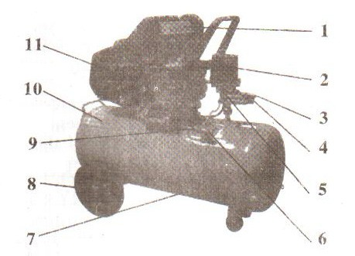
Pav. 1

5. Techniniai parametrai

Modelis | AC0224 | JD2024 | AC0250 | JD2050 | ZV025 | MZB2047
Galingumas HP/kw | 2HP/1,5kw | 2HP/1,5kw | 2HP/1.5kw | 2HP/1.5kw | 3HP/2.2kw | 3HP/2.2kw
Įtampa | 220-240V/110-120V
Dažnis | 50Hz/60Hz
Srovė | 7.5A/17A
Apsukos | 2850aps.min/3400aps.min
Apsauga nuo perkaitimo | Nėra | Yra | Nėra | Yra | Yra | Yra
Įsiurbimas | 206L/min | 200L/min | 206L/min | 200L/min | 250L/min | 250L/min
Max darbinis slėgis | 8bar | 8bar | 8bar | 8bar | 8bar | 8bar
Rezervuaro talpa | 24L | 24L | 50L | 50L | 50L | 50L
Svoris | 24Kgs | 24Kgs | 29Kgs | 30Kgs | 38Kgs | 41Kgs
Ilgis x Plotis x Aukštis | 53x32x62cm | 63x29x62cm | 68x42x70 cm | 68x42x70 cm | 70x31x69cm | 73x31x61cm

6. Kompresoriaus paruošimas darbui

1. Vieta, kur bus statomas kompresorius turi būti švari, sausa ir ventiliuojama.
2. Naudojama įtampa gali kisti tik +/-5% nuo nurodytos įtampos.
3. Patikrinkite tepalo lygį. Jis turi būti ties riba pažymeta raudonu apskritimu.
4. Rekomenduojama naudoti tepalą SAE30 arba L-DAB100 kai vidaus patalpų temperatūra yra virš 10oC . Naudojamas tepalas SAE10 arba L-DAB68 esant temperatūrai žemiau 10oC .
5. Atidarykite išėjimo vožtuvą, nustatykite slėgio mygtuką į poziciją “on” (pav.2). Kompresorius paleidžiamas dirbti tuščia eiga – 10min., kad įsitikintumėte, jog judančios dalys drėkinamos ir kom- presorius dirbs normaliai esant darbinėje būklėje.
7. Valdymas ir derinimas

1. Darbo metu kompresorius yra valdomas slėgio jungikliu. Kompresorius sustoja automatiškai jei slėgis pasiekia maksimalią ribą, slėgiui nukritus iki minimalios ribos kompresorius vėl gali būti paleidžiamas. Maksimali slėgio riba yra nustatyta gamykloje. Jos keitimas yra neleistinas. Kai tik kompresoriaus motoras yra sustabdomas, likęs suspaustas oras išėjimo žarnelėje išleidžiamas
per atbulinį vožtuvą. Šis veiksmas yra būtinas, kitu atvėju bus sugadintas kompresoriaus motoras. Esant būtinybei maksimali slėgio riba keičiama pasukant jungiklio paderinimo varžtą (pav. 2).
2. Suspausto oro išėjimo slėgis gali būti reguliuojamas reguliavimo vožtuvu (pav. 2).
3. Norint sustabdyti kompresorių darbo metu reikia nustatyti slėgio jungiklio mygtuką į padėtį
“OFF”.
Mygtukas ON
OFF

Išėjimo žarnelė

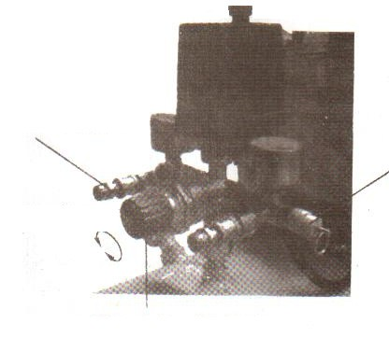
Paderinimo varžtas
Didinti
Mažinti

Atbulinis vožtuvas

Reguliavimo vožtuvas Pav. 2

8. Atsargumo priemonės

1. Alsuoklis, oro filtras ir dangtis turi būti uždėti prieš pradedant kompresoriui dirbti (Pav.3)
2. Griežtai draudžiama atsukinėti bet kokias dalis ar sujungimus esant kompresoriaus rezervuarui po slėgiu.
3. Griežtai draudžiama išrinkinėti ar kitaip ardyti ir liestis prie elektrinių mazgų, jei kompresorius neatjungtas nuo el. maitinimo tinklo.
4. Apsauginis vožtuvas derinamas atsakingai ir tik esant būtinybei.
5. Kompresoriaus negalima naudoti, jei tinklo įtampa yra per žema ar per aukšta.
6. El. laidų skepspjūvio plotas negali būti mažesnis nei
nurodyta lentelėje Nr.1, laidų ilgis ne daugiau kaip 5m.
7. Draudžiama kompresorių išjunginėti ištraukiant
laidą iš el. tinklo. Kompresorius išjungiamas perstačius jungiklį į “off” poziciją.
8. Ieškokite gedimo priežasties iš kart jei apsauginis vožtuvas nedirba kai motoras sustabdomas. Kitaip rizi- kuojate sugadinti kompresoriaus motorą.
9. Tepalas turi būti švarus. Tepalo lygis privalo būti išlaikytas ties nustatyta riba, žymima raudonu apskrit- imu.
10. Išleidimo vožtuvas atidaromas tik atjungus
Oro filtras

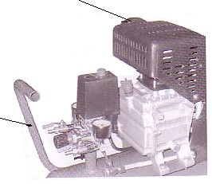
Alsuoklis
kompresorių nuo įtampos. Pav. 3
Lentelė 1

Motoro galia  HP/kw | 220V/230V/240V vienfazis |  | 110V/120V vienfazis
 | Laido skerspjūvis m2 | Saugiklis A | Laido skerspjūvis m2 | Saugiklis A
1/0,75 | 1.5 | 16 | 2 | 20
1.5/1.1 | 1.5 | 16 | 2.5 | 20
2/1.5 | 1.5 | 16 | 2.5 | 20
2.5/2 | 2 | 16 | 2.5 | 20

9. Priežiūra

1. Išvalykite kompresoriaus korpusą ir pakeiskite tepalą po pirmųjų 2-jų darbo valandų.
2. Kas 20 darbo valandų patikrinkite tepalo kiekį ir papildykite, jei reikia. (Pav. 4)
3. Kas 20 darbo valandų atidarykite drenažo sklendę , kad pašalintumėte susikaupusį kondensatą.
4. Valykite kompresorių , atnaujinkite tepalą, valykite oro filtrą ir tikrinkite apsauginio vožtuvo funkcionavimą kas 120 darbo valandų.
5. Atkreipkite dėmesį jei patalpoje dideli temperatūrų svyravimai, dažniau atidarykite drenažo sklendę , kad pašalintumėte susikaupusį kondensatą. Naudojant kompresorių dažymo kameroje arba stipriai dulkėtoje patalpoje reikėtų dažniau keisti tepalą ir valyti oro filtrą.

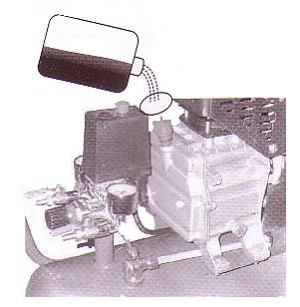
Pav. 4
10. Gedimai ir jų šalinimas

Lentelė 2

Gedimas | Galima priežastis | Gedimo šalinimas
Motoras nesisuka ar sukasi lėtai ar smarkiai įkaista | 1. Nepakankamas įtampos tieki-  mas, gedimas el. tinkle.  2. El. laido skerspjūvis per mažas ar el. laidas per ilgas.  3. Slėgio jungiklio gedimas.  4. Motoro gedimas  5. Užsikimšęs kompresorius | 1. Patikrinti el. liniją.  2. Pakeisti el. laidą.  3. Pakeisti arba pataisyti slėgio jungiklį.  4. Pakeisti arba pataisyti motorą.  5. Pakeisti arba pataisyti .
Užsikimšęs kompreso-  rius | 1. Judančios dalys dega dėl nepakankamo tepalo kiekio.  2. Judančios dalys pažeistos, arba užkimštos pašalinėmis dalelėmis | Patikrinkite kompresorių, guo- lius, sujungimus, stūmuoklius ir jų žiedus. Pakeiskite, jei detalė netinkama naudojimui.
Per didelis kompreso- riaus virpėjimas arba per didelis keliamas triukšmas darbo metu | 1. Atsilaisvinę sujungimai  2. Pašalinės dalelės pateko į siurblį.  3. Stūmuoklio mazgas nedirba tinkamai.  4. Judančios dalys rimtai pažeistos. | 1. Patikrinti sujungimus, jei reikia perveržti.  2. Patikrinti ir išvalyti.  3. Pakeisti tarpinę.  4. Pakeisti arba sutaisyti judančias dalis.

Lentelė 2, tęsinys

Gedimas | Galima priežastis | Gedimo šalinimas
Nepakankamas slėgis arba nustatytas slėgis sumažėjo | 1. Motoras dirba per lėtai.  2. Oro filtras užsikimšęs.  3. Praleidžia atsarginis vožtuvas.  4. Nesandari paleidimo žarna.  5. Stūmuoklio tarpinė pažeista.  6. Velenas pažeistas.  7. Stūmuoklio žiedai ar pats cilindras pažeistas. | 1. Patikrinti. Pataisyti.  2. Išvalyti arba pakeisti oro filtro kartridžą.  3. Patikrinti ir paderinti.  4. Patikrinti ir pataisyti.  5. Patikrinti ir pataisyti.  6. Pakeisti arba išvalyti.  7. Pataisyti arba pakeisti
Per didelis tepalo suvar-  tojimas | 1. Tepalo lygis kompresoriuje per didelis.  2. Užsikimšusi tepalo padavimo žarnelė.  3. Stūmuoklio žiedai ar pats cilindras pažeistas | 1. Tepalo kiekį nustatykite tik iki nurodytos ribos.  2. Patikrinti ir išvalyti.  3. Pataisyti arba pakeisti

11. Detalių sąrašas

Nr. | Pavadinimas | Kiekis | Nr. | Pavadinimas | Kiekis
1 | Varžtas 8x110 | 4 | 29 | Veržlė | 1
2 | Cilindro galvutė | 1 | 30 | Spyruoklė | 1
3 | Cilindro galvutės tarpinė | 1 | 31 | Ventiliatorius | 1
4 | Veleno plokštė | 1 | 32 | Žiedas | 1
5 | Veleno tarpinė | 1 | 33 | Ventiliatoriaus dangtis | 1
6 | Cilindras | 1 | 34 | Žiedas | 2
7 | Cilindro tarpinė | 1 | 35 | Kaištis | 2
8 | Stūmuoklio žiedas | 3 | 36 | Vožtuvo liežuvėlis | 1
9 | Stūmuoklio kaištis | 1 | 37 | Oro filtras | 1
10 | Stūmuoklis | 1 | 38 | Jungtis | 1
11 | Varžtas M5x14 | 4 | 39 | Išėjimo žarnelė | 1
12 | Rankena | 1 | 40 | Išleidimo žarnelį | 1
13 | Alsuoklis | 1 | 41 | Slėgio jungiklis | 1
14 | Traukė | 1 | 42 | Slėgio matuoklis | 1
15 | Guminė tarpinė | 1 | 43 | Išleidimo vožtuvas | 2
16 | S varžtas M5x14 | 6 | 44 | Jungiklio kronšteinas | 1
17 | Dangtis | 1 | 45 | Jungties veržlė | 1
18 | Tepalo liniuotės tarpinė | 1 | 46 | Jungtis | 1
19 | Tepalo liniuotė | 1 | 47 | Vožtuvas | 1
20 | Varžtas 8x22 dešininis | 1 | 48 | Rezervuaras | 1
21 | Švaistiklis | 1 | 49 | Varžtas 8x25 | 1
22 | Švaistiklio korpusas | 1 | 50 | Kojelė | 1
23 | Motoras | 1 | 51 | Tarpinė | 1
24 | Sandarinimo žiedas | 1 | 52 | Veržlė M8 | 1
25 | Guoliai 6204RS | 1 | 53 | Drenavimo kamštis | 1
26 | Guoliai 6204RS | 1 | 54 | Ratukas | 2
27 | Gofruota tarpinė | 1 | 55 | Dangtis | 2
28 | Motoro kronšteinas | 1

12. Komplektacija

Nr. | Pavadinimas | Kiekis
1 | Oro kompresorius | 1
2 | Oro filtras | 1
3 | Alsuoklis | 1
4 | Gumine tarpine | 1
5 | Naudojimosi instrukcija | 1
